Экспериментальные исследования для развития информационной базы минеральных вод

М.А. Талыбов¹, Д.Т.Сафаров² , И.В.Черунова³ , Е.Н.Сирота ³, С.А.Колесник ³

¹ Azerbaijan Technical University, Baku, Азербайджан
² Universität Rostock, Rostock, Германия
³Донской государственный технический университет, Россия

Аннотация: В статье обоснованы и представлены специальные исследования по определению химических свойств минеральных вод отдельных регионов Ставропольского края РФ. В работе проведено экспериментальное исследование химического состава девяти минеральных водных источников районов г.Пятигорска и г.Ессентуки методами экспериментальной атомно-эмиссионной спектроскопии и ионной хроматографии. Большую часть установленных химических элементов составляет натрий (Na) (от 844 до 6620 мг/литр); далее кальций (Ca) как один из основных источников катионов, а также калий (К) и магний (Mg) (они составляют от 6.7 до 92.2 и 15 до 76.2 мг/литр, соответственно). Значима также сера (S) с количеством 362 мг/литр; кремний (Si) имеется в достаточном количестве в составе этих водах – от 3.5 до 27.3 мг/литр. Малую долю составляют литий (Li), бор (B), стронциум (Sr). Полученные экспериментальные данные позволяют расширить мировую информационную базу соответствующих природных ресурсов РФ.
Ключевые слова: Минеральные воды, химический состав, экспериментальные исследования, атомно-эмиссионная спектроскопия, ионная хроматография.

Основная доля получаемой энергии основана на традиционных источниках, которые используются долгие годы и характеризуются рядом проблем. Первая проблема заключается в определенных негативных воздействиях на окружающую среду от непосредственных производственных процессов получения энергии из традиционных энергетических ресурсов (например, во время сжигания угля, нефти, газа). Вторая проблема заключается в конечности запасов природных ресурсов, что приводит к необходимости расширения технологий получения энергии на базе альтернативных источников. К таким источникам относятся солнечная и ветровая энергии, энергия геотермальных вод, морских волн и приливов, энергия биомассы и т.д. Альтернативные источники энергии широко используются как в промышленных масштабах, так и в частном секторе. Технологии получения энергии из неограниченных источников дают возможность строить энергонезависимые дома с экологически чистой инфраструктурой в удаленных районах и решать проблемы энергоснабжения уже существующих объектов. К таким источникам относят минеральные воды.
В этом направлении в Азербайджане и в Российской Федерации проводятся тематические исследования, т.к. обе страны обладают запасами как традиционных, так и альтернативных источников энергии, и ведут работы по параллельному развитию современных технологий энегрообеспечения жизнедеятельности, в том числе, опирающихся на использование минеральных вод, которые представляют интерес в сфере биотехнических ресурсов.
В основе создания технологий использования ресурсов минеральных вод лежат их первичные химические и теплофизические свойства. Существенный задел в выполнении исследований данного направления (исследования теплофизических свойств геотермальных и минеральных вод различных стран мира: Германия, Азербайджан, Турция, Россия и т.д) получен сотрудниками кафедры «Тепло- и хладотехника» Азербайджанского Технического Университета (Azerbaijan Technical University, Baku, Azerbaijan) в рамках «Государственной Программы по использованию альтернативных и возобновляемых источников энергии в Азербайджанской Республике», утвержденной распоряжением Президента Азербайджанской Республики от 21 октября 2004 года под номером 462 [Государственная Программа по использованию альтернативных и возобновляемых источников энергии в Азербайджанской Республике Утв.22.10.2004, ст. 246], которая содействует широкомасштабным работам по строительству в Азербайджанской Республике ветряных, малых и больших гидротермальных и солнечных электростанций, по использованию энергии биомассы, геотермальных вод и т.д. Лабораторно-экспериментальная база для проведения данного рода исследований обеспечена совместными ресурсами международного партнерства Azerbaijan Technical University (Baku, Azerbaijan / Азербайджан) и Universität Rostock (Rostock, Deutschland / Германия): кафедра «Техническая термодинамика». Развитие технологий и исследования свойств минеральных вод РФ опирается на научно-исследовательские работы Донского государственного технического университета (филиал в г.Шахты).
Вопросам анализа и исследования минеральных вод в России уделяется большое внимание. В рамках Государственного доклада «О состоянии и использовании минерально-сырьевых ресурсов Российской Федерации за 2011», подготовленного по заказу Министерства природных ресурсов и экологи Российской Федерации, отмечено, что «Прогнозные ресурсы питьевых и технических подземных вод Российской Федерации очень велики, они оцениваются в 869,1 млн куб.м/сут., в это количество включены как пресные (с минерализацией до 1 г/л), так и слабоминерализованные (до 3 г/л) подземные воды. Запасы минеральных подземных вод России составляют 334,2 тыс.куб.м/сут. Количество участков минеральных подземных вод достигает 1244, из них 849 находится в распределенном фонде недр. Наибольшими запасами минеральных подземных вод располагает северокавказский федеральный округ [1, 2]. Свойства минеральных вод определяются первичным их типом и структурой (Рис.1).
При этом качество минеральных вод в значительной мере определяется их химическим составом, который целесообразно исследовать на предмет ряда актуальных показателей, т.к. тенденции освоения новых источников и использования действующих во многом определяются полнотой технической информации о них [3,4].
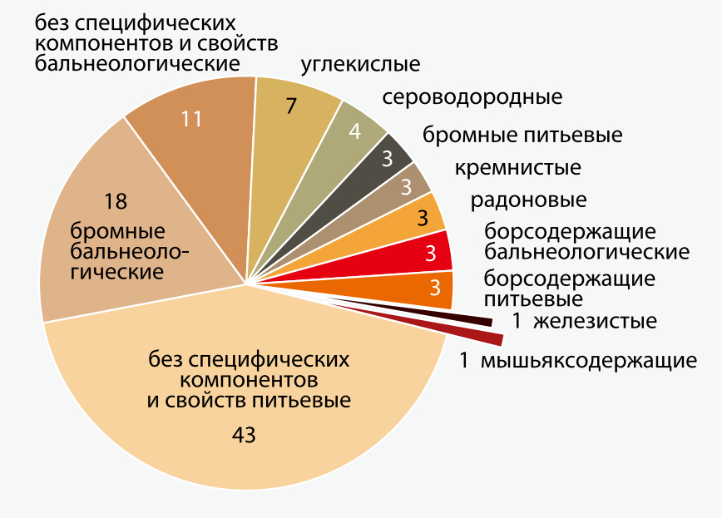
Рис.1. - Структура запасов минеральных подземных вод России, % [1].

- По Указу Президента Российской Федерации от 27 марта 1992 года, Кавказские Минеральные Воды являются особо охраняемым эколого-курортным регионом Российской Федерации. В нём прямо были определены цели создания региона — сохранение природных богатств курортов КМВ — всемирно известной местности с уникальными оздоровительными и лечебными факторами, неповторимым историко-архитектурным и культурным обликом [Указ Президента Российской Федерации "Об особо охраняемом эколого-курортном регионе Российской Федерации — Кавказских Минеральных Водах" от 27 марта 1992 года, № 309 Москва].
В рамках этих задач были исследованы технические свойства геотермальных потенциалов Российской Федерации. С этой целью был проанализирован химический состав и теплофизические свойства (плотность, вязкость, скорость звука, теплоемкость, давления насыщенных паров) актуальных водных ресурсов.
На курортах Пятигорска для питьевого лечения применяются углекислые воды, которые, в основном, сосредоточены на небольшой площади вокруг горы Машук. Эти источники можно разделить на следующие бальнеологические группы: углекислые воды (горячие, теплые, холодные) - первый пятигорский тип; углекисло-сероводородные сложного ионно-солевого состава - второй пятигорский тип; радоновые воды - третий пятигорский тип; минеральные воды Ессентукского типа (углекислые и углекисло-сероводородные) и, наконец, бальнеологическая группа вод "без специфических компонентов и свойств" (азотные термы, метановые воды с повышенным содержанием йода и брома, слабоуглекислая хлоридная натриевая вода типа Арзни) [5].
Для исследования были отобраны образцы 9-ти водных проб минеральных вод из непосредственных природных источников районов Ставропольского края РФ, координаты которых приведены ниже в табл.1. Эти воды применяются как для питьевого, так и для бальнеологического лечения. Источники № 4, 7, 24, Красноармейский новый в Пятигорске имеют второе название "пятигорские теплые нарзаны" с температурой до T=313.15 K. Все тёплые нарзаны характеризуются высокой газонасыщенностью, сравнительно низкой концентрацией солей. Функциональность этих вод зависит от их теплофизических и химических свойств [6]. В перспективе они рассматриваются и как природные источники для получения биоэнергетических ресурсов полезного назначения.
Ессентукское месторождение характеризуется значительным разнообразием лечебных типов минеральных вод. Но главное его богатство составляют углекислые гидрокарбонатно-хлоридные натриевые воды, или, как принято называть их на курорте, соляно-щелочные воды - широко известные Ессентуки № 1, 2, 4, 17, 19 и т.д.
Минеральная вода «Ессентуки глубокая буровая № 1» находится в восточной части Лечебного парка, но не в долине реки Кислуши, а на высокой террасе. Вначале этот источник имел пресную воду с небольшим содержанием сероводорода, со временем минерализация его возросла до 5,5 грамма, количество свободного сероводорода увеличилось до 12 мг, появилась углекислота. Температура её колеблется в пределах до 24 °С. Буровая № 1 используется и как питьевой источник [7-9].
Минеральные воды «Ессентуки № 2 новая», «Ессентуки №4», «Ессентуки №17» активно используются в лечебных целях [7-9]. Минеральная вода «Ессентуки №17» добывается с глубины до 1,5 км
В настоящей работе обоснованы и экспериментально получены важные для перспективного применения предложенных минеральных вод физические и химические свойства – для развития альтернативных природных источников энергии.
Исследования для определения количество катионов в минеральных вод проводились с использованием атомно-эмиссионного спектрометра [8] с индуктивно-связанной плазмой IRIS Intrepid II Optical Emission Spectrometer производства Великобритании (рис. 2).
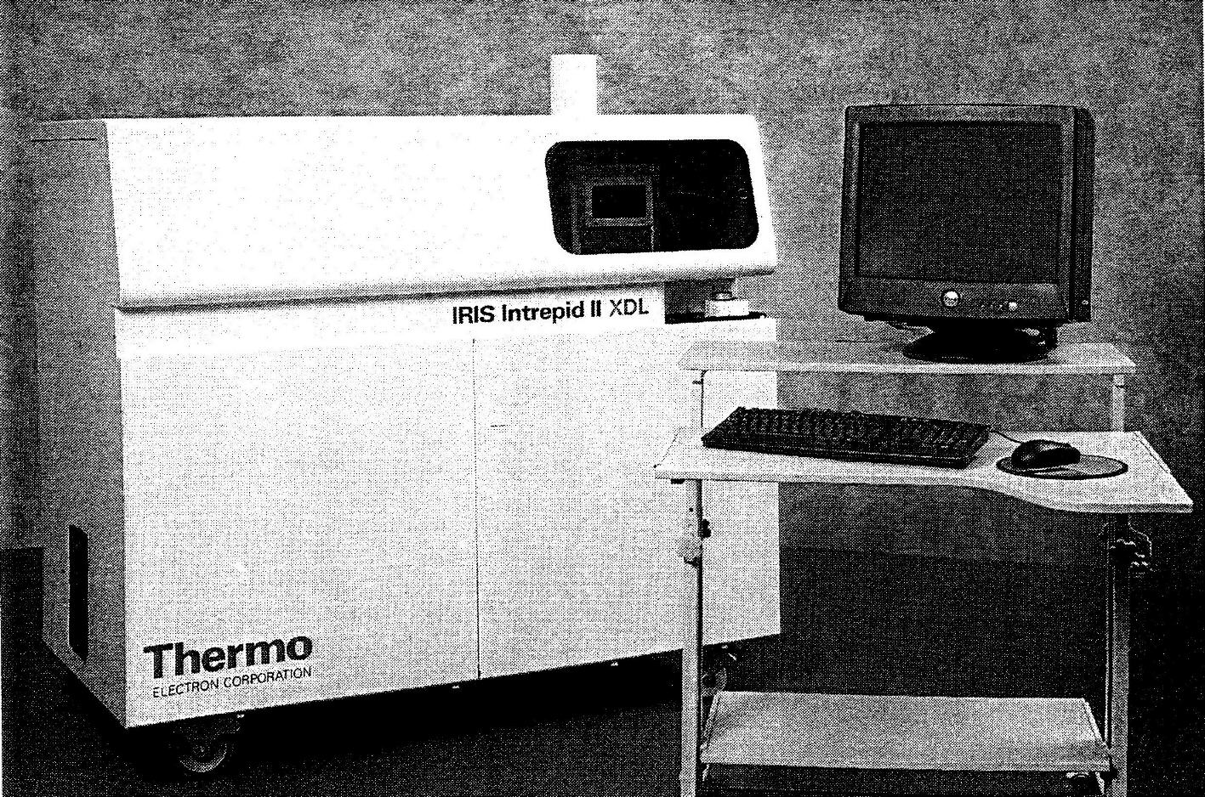
Рис.2. - Спектрометр IRIS Intrepid II Optical Emission [10].

Таблица № 1.
Географическая локализация исследованных проб
минеральных вод районов Ставропольского края РФ
№пп | Наименование  источника | Условное  Обозначе-ние источника | Географическая  широта | Географическая  долгота
1 | Пятигорск №4 | RR1 | 43º08'29.58'' | 44º04'20.57''
2 | Пятигорск №7 | RR2 | 43º08'29.58'' | 44º04'20.57''
3 | Пятигорск  Красноармейская новая | RR3 | 44º22'22.22'' | 43º55'99.99''
4 | Ессентуки №1 Буровая | RR4 | 44º03'33.45'' | 42º85'00.08''
5 | Ессентуки Ул. Лермонтово №1 | RR5 | 44º03'33.41'' | 43º06'66.66''
6 | Ессентуки ул. Кирова 26a №2 | RR6 | 44º03'33.45'' | 43º06'66.74''
7 | Ессентуки №4 | RR7 | 44º03'33.47'' | 42º85'00.08''
8 | Ессентуки №17 | RR8 | 44º03'33.45'' | 42º85'00.08''
9 | Пятигорск ул. Пастухова №19 | RR9 | 44º03'33.41'' | 43º06'66.79''

Спектральные методы зачастую универсальны и обеспечивают высокую чувствительность определения. Они позволяют анализировать содержание интересующего компонента в диапазоне 5-6, а при использовании масс-спектрометров – в диапазоне 8-9 порядков. Использование спектрометров позволяет измерить содержание нескольких десятков примесных элементов одновременно [9]. Важна также скорость получения информации о составе исследуемой пробы, которая сейчас может составлять до 2-3 минут. В процессе усовершенствования специального оборудования появился такой источник возбуждения спектра, как высокочастотная индукционно-связанная плазма (ИСП), которая сейчас превосходит по своим аналитическим возможностям многие ресурсы оптической эмиссии. Развитие фотоприемников позволило прийти к появлению фотодиодных матриц. В их основе лежат светочувствительные свойства кремния.
В современных исследованиях отмечено [8], что атомно-эмиссионные спектрометры в сочетании со спектрофотометрией имеют оправданно большое распространение, что нашло отражение в системах государственных стандартов РФ на методы аналитического контроля объектов химической промышленности, нефтехимии, экологии, металлургии, медицины. За счет единовременной регистрации значительного числа спектральных линий, высокую чувствительность и экспрессность, низкий уровень шума. Они работают в широком диапазоне длины волн с высоким спектральным разрешением [8].
Процесс атомно-эмиссионного спектрального анализа, который был реализован в настоящей работе, состоит из следующих основных звеньев [9,10]:
- Подготовка проб (подготовка образца);
- Испарение анализируемой пробы (если она не газообразная);
- Диссоциация — атомизация её молекул;
- Возбуждение излучения атомов и ионов элементов пробы;
- Разложение возбужденного излучения в спектр;
- Регистрация спектра;
- Идентификация спектральных линий — с целью установления элементного состава пробы (качественный анализ);
- Измерение интенсивности аналитических линий элементов пробы, подлежащих количественному определению;
- Нахождение количественного содержания элементов с помощью установленных предварительно градуировочных зависимостей.
Для практического исследования анализа анионов геотермальных вод РФ использовался анализатор анионов DX-100 (Рис. 3). Первоначально проводится процесс дегазировки образцов, для чего используется процесс дегазирования под вакуумом. При приготовлении и дегазировке растворителя (Элуент) были учтены условия размещения в закрытом посуде в режиме инертного газа (Рис. 4).
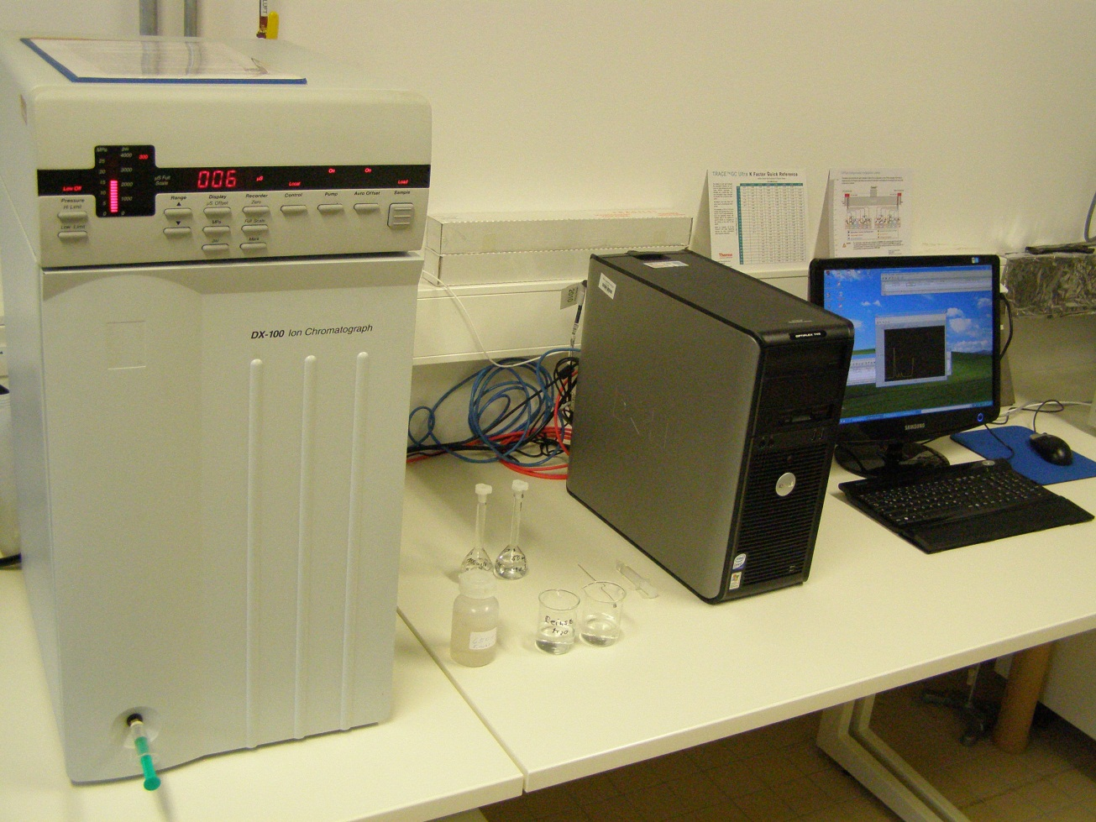 | 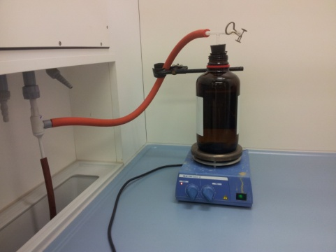
Рис.4. - Анализатор анионов DX-100 и условии процесса дегазировки образца.

На следующем этапе была проведена фильтрация элуентов, для чего фильтры в конце линии были открыты и создано избыточное давление. Экспериментальная установка обеспечена с кончиками линии - фильтрами (P/N 045987), которые устойчивы к давлению с помощью фильтрованных инертных газов (в основном гелий) в пределах 0.14-0.69 МПа. Регулятор давления внутри установки регулирует давление в пределах 0.03-0.07 МПа.
Образцы подлежали хранению в полиэтиленовых сосудах, имеющих высокую плотность и обработанных деионизированной водой (Рис. 5).
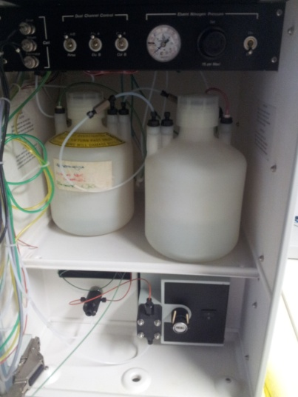
Рис.5. - Емкости на установках.
Состав образцов, приготовленных для анализа, идентичен составу питьевой воды, поэтому анионный анализ таких образцов был проведен с процедурой разбавления и фильтрация (Рис. 6).
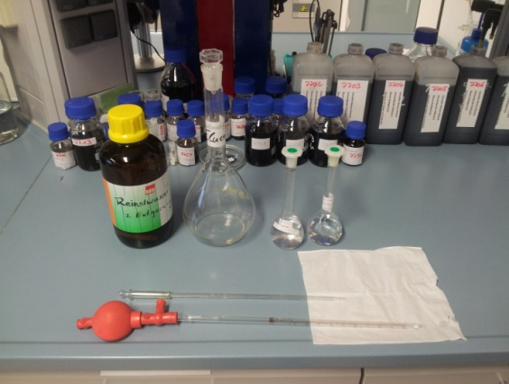
Рис. 6. - Разбавления образцов

Грунтовые и отходные воды фильтруются из фильтровки размером 0.45 μm перед вводом на установку. Образцы, содержащие препятствующее вещество, перед вводом на установку подвергаются первичный обработке- пропускаются через цилиндры Dionex OnGuardTM.
Для использования автоматического введения образца в цикл экспериментальных измерений, выходной канал подсоединен к 5-му порту инъекционного клапана [11].
Длина носителя в количестве 1мл/мин. и 2 мл/мин. для одноминутной инъекции составляет:
- 100 мл в 1мл/мин. или используется короткий носитель (1000мл/мин.)*(объем 1 образца/100мл) = 10 объем обр./мин.
- 200 мл в 1мл/мин. или используется короткий носитель (2000мл/мин.)*(объем 1 образца/200мл) = 10 объем обр./мин.
В аппарат DX-100 (Рис.6,7) [12] можно подключить аппараты интегрирования Dionex 4400 или 4600, или же с использованием программ DIALOG или BASIC можно автоматизировать анализы.
Результаты экспериментальных исследований рассматриваемых образцов проб минеральных вод представлены в табл. 2.
Минеральная вода «Ессентуки глубокая буровая № 1» вначале имела небольшое содержание сероводорода. Со временем минерализация его возросла до 5,5 грамма, количество свободного сероводорода увеличилось до 12 мг, появилась углекислота. Вода буровая № 1 меньше насыщена солями и имеет сероводород. По типу — это углекислая, сероводородная соляно-щелочная вода. Температура её колеблется в пределах до 24 °С. Вода бесцветна, прозрачна, имеет выраженные примеси соли и характерный запах.
Таблица №2.
Химический состав минеральных водных источников
районов г.Пятигорска и г. Эссентуки (РФ)
Пробы | RR1 | RR2 | RR3 | RR4 | RR5 | RR6 | RR7 | RR8 | RR9
Катионы, (мг/л)
Al1670 | <0.1 | <0.1 | <0.1 | <0.1 | <0.1 | <0.1 | <0.1 | <0.1 | <0.1
As1890 | <0.1 | <0.1 | <0.1 | <0.1 | <0.1 | <0.1 | <0.1 | <0.1 | <0.1
B_2089 | 1.6 | 7.5 | 1.4 | 1.4 | 1.7 | 1.6 | 5.7 | 10.3 | 2.4
Ba2304 | <0.1 | <0.1 | <0.1 | 7.0 | <0.1 | <0.1 | 1.9 | 1.6 | 0.1
Ca3181 | 424 | 26.2 | 425 | 86 | 384 | 407 | 124 | 101 | 468
Cd2288 | <0.1 | <0.1 | <0.1 | <0.1 | <0.1 | <0.1 | <0.1 | <0.1 | <0.1
Co2286 | <0.1 | <0.1 | <0.1 | <0.1 | <0.1 | <0.1 | <0.1 | <0.1 | <0.1
Cr2055 | <0.1 | <0.1 | <0.1 | <0.1 | <0.1 | <0.1 | <0.1 | <0.1 | <0.1
Cu3247 | <0.1 | <0.1 | <0.1 | <0.1 | <0.1 | <0.1 | <0.1 | <0.1 | <0.1
Fe2599 | <0.1 | 0.2 | <0.1 | 0.1 | <0.1 | <0.1 | <0.1 | <0.1 | <0.1
Hg1849 | <0.1 | <0.1 | <0.1 | <0.1 | <0.1 | <0.1 | <0.1 | <0.1 | <0.1
K_7664 | 70.4 | 13.0 | 59 | 6.7 | 68.6 | 63.3 | 15.8 | 11.7 | 92.2
Li6707 | 1.6 | 2.1 | 1.5 | 0.2 | 1.6 | 1.7 | 0.7 | 1.2 | 2.5
Mg2790 | 57.9 | 19.1 | 51 | 15 | 60.2 | 53.8 | 52.8 | 66.5 | 76.2
Mn2939 | <0.1 | <0.1 | <0.1 | <0.1 | 0.2 | 0.2 | <0.1 | <0.1 | 0.6
Mo2045 | <0.1 | <0.1 | <0.1 | <0.1 | <0.1 | <0.1 | <0.1 | <0.1 | <0.1
Na8183 | 861 | 2490 | 844 | 539 | 928 | 948 | 2020 | 6620 | 1350
Ni2316 | <0.1 | <0.1 | <0.1 | <0.1 | <0.1 | <0.1 | <0.1 | <0.1 | <0.1
P_2136 | <0.1 | <0.1 | <0.1 | <0.1 | <0.1 | <0.1 | <0.1 | <0.1 | <0.1
Pb2203 | <0.1 | <0.1 | <0.1 | <0.1 | <0.1 | <0.1 | <0.1 | <0.1 | <0.1
S_1820 | 266 | 304 | 291 | 7.1 | 270 | 275 | 0.4 | 0.3 | 362
Sb2175 | <0.1 | <0.1 | <0.1 | <0.1 | <0.1 | <0.1 | <0.1 | <0.1 | <0.1
Se1960 | <0.1 | <0.1 | <0.1 | <0.1 | <0.1 | <0.1 | <0.1 | <0.1 | <0.1
Si2124 | 9.6 | 7.2 | 27.3 | 7.1 | 7.6 | 22.7 | 5.6 | 3.5 | 22.4
Sr4077 | 8.9 | 8.3 | 8.6 | 2.6 | 8.4 | 8.8 | 4.9 | 7.1 | 12.0
Ti3349 | <0.1 | <0.1 | <0.1 | <0.1 | <0.1 | <0.1 | <0.1 | <0.1 | <0.1
Tl1908 | <0.1 | <0.1 | <0.1 | <0.1 | <0.1 | <0.1 | <0.1 | <0.1 | <0.1
V_2924 | <0.1 | <0.1 | <0.1 | <0.1 | <0.1 | <0.1 | <0.1 | <0.1 | <0.1
Zn2062 | <0.1 | 0.2 | <0.1 | <0.1 | <0.1 | <0.1 | <0.1 | <0.1 | <0.1
Всего: | 1703 | 2879.6 | 1710.8 | 674 | 1732.2 | 1784 | 2233.7 | 6825.1 | 2390.2
Анионы, (мг/л)
Хлориды | 1683 | 1409 | 928 | 400 | 1049 | 1009 | 1660 | 2268 | 1545
Нитраты | <0.1 | <0.1 | <0.1 | <0.1 | <0.1 | <0.1 | <0.1 | <0.1 | <0.1
Сульфаты | 1639 | 918 | 839 | 31.5 | 942 | 849 | 1.3 | 0.8 | 1197

Содержание двууглекислого натрия (соды) равно 3,8 грамма, хлористого натрия (поваренной соли) — 2,3 грамма в 1 литре воды. Химические элементы, которые практически отсутствуют в составе минеральных водных источников районов г.Пятигорска и г. Эссентуки (РФ) помечены в таблице « <0.01 мг/литр». Это означает, что количество этих веществ в составе минеральных водных источников обозначенных наименований не действуют на их общие термодинамические свойства.
Большую часть химических элементов в составе минеральных водных источников Пятигорска и Эссентуки России составляет натрий (Na) (от 844 до 6620 мг/литр). Далее можно отметить кальций (Ca) как один из основных катионов в составах исследованных минеральных вод. А также как основные химические элементы минеральных водных источников Пятигорска и Эссентуки России можно отметить калий (К) и магнезий (Mg). Они составляют от 6.7 до 92.2 и от 15 до 76.2 мг/литр, соответственно. Значима также сера (S) с количеством 362 мг/литр. Кремний (Si) имеется в достаточном количестве в составе этих вод – от 3.5 до 27.3 мг/литр. Малую долю составляют литий (Li), бор (B), стронциум (Sr). Остальные элементы не так значительно встречаются в составе исследованных минеральных вод России.
Полученные экспериментальные данные позволяют расширить информационную базу минеральных вод РФ, что вносит вклад в многофакторный цикл исследований и применения ценных российских природных вод для развития современных технологий биоэнергетики.
Литература
1. Государственный доклад «О состоянии и использовании минерально-сырьевых ресурсов Российской Федерации за 2011 год». Подземные воды // Информационно-аналитический центр «Минерал», Москва URL: mineral.ru/Facts/russia/156/ 510/3_28_water.pdf (дата обращения: 11.09.2014).
- Куликов Г.В., ЖелваковА.В., Бондаренко С.С. Минеральные лечебные воды СССР. - М: НЕДРА, 1991. - 399 с.
- Заграничный К.А. К вопросу об источниках и объемах поступления нефтяных компонентов в акваторию Черного моря // «Инженерный вестник Дона», 2014, №1. – URL: ivdon.ru/magazine/archive/n1y2014/2300
- Вишневецкий В.Ю., Ледяева В.С. Экспериментальные исследования динамики концентрации тяжелых металлов в поверхностном слое воды в Таганрогском заливе // Инженерный вестник Дона, 2012, №4/1. – URL: ivdon.ru/magazine/archive/n4p1y2012/1140
- Safarov J., Talibov M., Shahverdiyev A., Sirota E., Cherunova I., Zorer S., Hassel E. THERMOPHYSICAL PROPERTIES OF THERMAL WATER RESOURCES // Chemie-Ingenieur-Technik. - 2012. – №84(8). - P. 1415.
- Thermophysical Properties of Geothermal Energy and Mineral Water Resources of Azerbaijan, Germany, Russia and Turkey // XVIII International Symposium of Thermophysical Properties, 24-29 June 2012. - Colorado: U.S.A, 2012. – URL: thermosymposium.nist.gov.
- Грачева С.Л., Сартакова М.С. Кавказские Минеральные Воды. Путеводитель. - М: Издательство "ВОКРУГ СВЕТА", 2006. - 176 с.
- IRIS Intrepid II ICP Spectrometer Operator’s Guide // Machineseeker URL: machineseeker.com/A1828677/Thermo-Electron-IRIS-Interpid-II-XSP.html (дата обращения: 10.09.2014).
- Свиридов В. Спектральный анализ: точность и скорость // ТехСовет. - 2004. - №8(18). - URL: // tehsovet.ru/article-2004-8-5-210.
- Спектральный анализ // Академик URL: dic.academic.ru (дата обращения: 01.09.2014).
- DX-120 ION CHROMATOGRAPH OPERATOR’S MANUAL // Dionex URL: www.dionex.com/en-us/webdocs/4520-31183-03.pdf (дата обращения: 01.09.2014).
- PeakNet-PA Software User’s Guide // Dionex URL: www.dionex.com/en-us/webdocs/4588-31322-02_V15.pdf (дата обращения: 01.09.2014).
References
- Gosudarstvennyj doklad «O sostoyanii i ispol'zovanii mineral'no-syr'evyh resursov Rossijskoj Federacii za 2011 god». Podzemnye vody [State report «On the status and exploitation of mineral resources of the Russian Federation for 2011». Groundwater]. – М: Informacionno-analiticheskij centr «Mineral». URL: mineral.ru/Facts/russia/156/ 510/3_28_water.pdf (date of access: 11.09.2014).
- Kulikov G.V., ZhelvakovA.V., Bondarenko S.S. Mineral'nye lechebnye vody SSSR [Mineral waters of the USSR]. - M: NEDRA, 1991. - 399 p.
- Zagranichnyj K.A. Inženernyj vestnik Dona (Rus), 2014, №1 URL: ivdon.ru/magazine/archive/n1y2014/2300/.
- Vishneveckij V.Ju., Ledjaeva V.S. Inženernyj vestnik Dona (Rus), 2012, №4/1 URL: ivdon.ru/magazine/archive/n4p1y2012/1140.
- Safarov J., Talibov M., Shahverdiyev A., Sirota E., Cherunova I., Zorer S., Hassel E. THERMOPHYSICAL PROPERTIES OF THERMAL WATER RESOURCES. Chemie-Ingenieur-Technik. - 2012. - №84(8). - P. 1415.
- Thermophysical Properties of Geothermal Energy and Mineral Water Resources of Azerbaijan, Germany, Russia and Turkey. XVIII International Symposium of Thermophysical Properties, 24-29 June 2012. - Colorado: U.S.A, 2012. – URL: thermosymposium.nist.gov.
- Gracheva S.L., Sartakova M.S. Kavkazskie Mineral'nye Vody. Putevoditel' [Caucasian Mineral Waters. Guide]. - M: Izdatel'stvo «VOKRUG SVETA», 2006. - 176 р.
- IRIS Intrepid II ICP Spectrometer Operator’s Guide. Machineseeker URL: machineseeker.com/A1828677/Thermo-Electron-IRIS-Interpid-II-XSP.html (date of access: 10.09.2014).
- Sviridov V. TehSovet. - 2004. - №8 (18). - URL: www.tehsovet.ru/article-2004-8-5-210.
- Spektral'nyj analiz. Akademik URL: dic.academic.ru (date of access: 01.09.2014).
- DX-120 ION CHROMATOGRAPH OPERATOR’S MANUAL. Dionex URL: dionex.com/en-us/webdocs/4520-31183-03.pdf (date of access: 01.09.2014).
- PeakNet-PA Software User’s Guide. Dionex URL: dionex.com/en-us/webdocs/4588-31322-02_V15.pdf (date of access: 01.09.2014).

